Universidade Federal de Uberlândia

ESTRUTURA DE DADOS

Trabalho Sobre Árvore Binária
Professor: Marcio Jose da Cunha

Faculdade de Engenharia Elétrica
Curso: Engenharia De Computação

Aluna: Ana Flávia de Oliveira Matricula: 12411ECP025

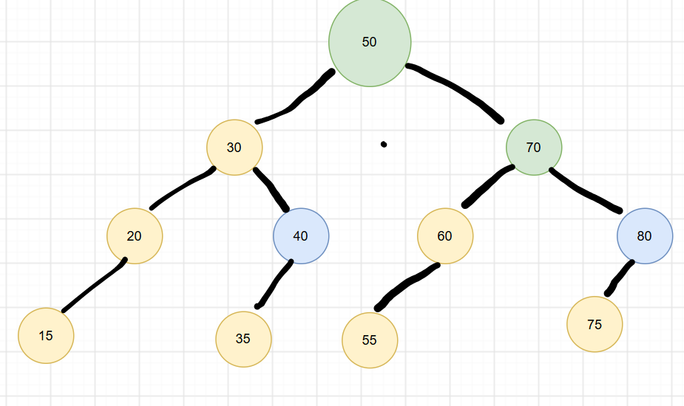
- Desenhe a árvore resultante após todas as inserções. Indique claramente os valores nos nós e as ligações esquerda/direita.
- Realize as seguintes remoções em sequência (sempre sobre a árvore atualizada):

1. Remova o valor 30.

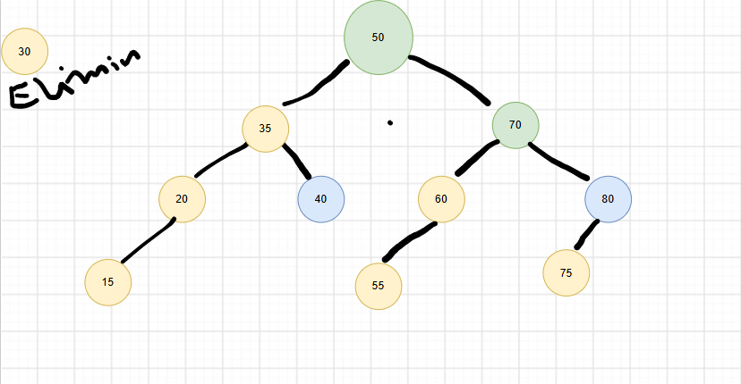 2.Remova o valor 50.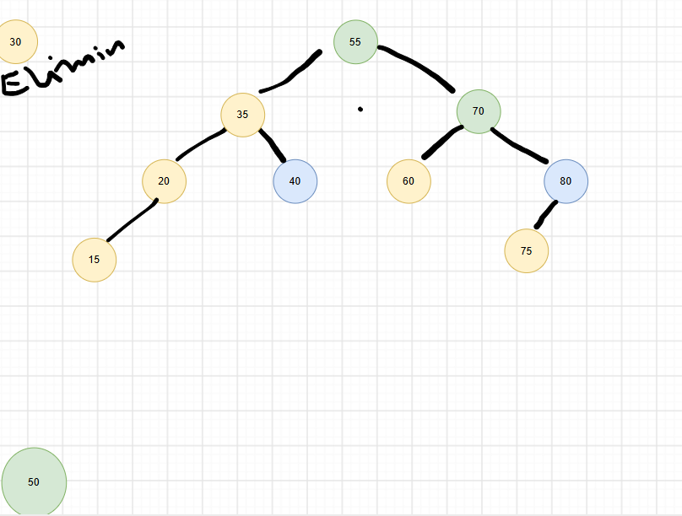

- Escreva o percurso em ordem (in-order) da árvore final (após as duas remoções)

Ordenação menor para maior
Esquerda/Raiz/Direita

15-20-35-40-55-60-70-75-80

